Розділ 2

Математичне виведення формул

В даній схемі для досягнення періодичності 1Гц та коефіцієнту заповнення 0.5 потрібно розрахувати номінали резисторів R1, R2 та конденсатора C1.

Задача розрахунку зводиться до розрахунку заряду розряду конденсатора C1.

2.1 Заряд конденсатора. Розрахунок тривалості активного рівня на виході.

Заряд конденсатора відбувається через резистори R1та R2.Спершу потрібно намалювати схематичну схему того, що я буду рахувати(рис. 2.1).

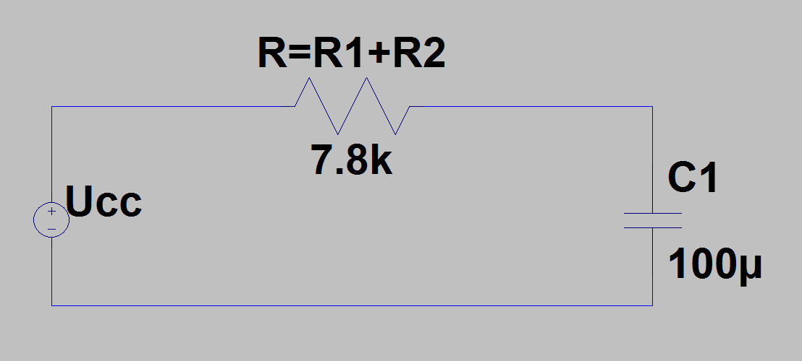

Рис. 2.1 Схематична схему заряду конденсатора

За 2 законом Кіргофа

Ucc=Ur+Uc

Ur=Ucc-Uc

Оскільки

Ur=Ir\*R

то

Ir\*R=Ucc-Uc

$$Ir=\frac{Ucc-Uc}{R}$$

Оскільки

$Ir=Ic$ та $Ic=\frac{C*dUc}{dt}$

то

$$\frac{C*dUc}{dt}=\frac{Ucc-Uc}{R}$$

Можна стверджувати що

$$-\left(\frac{dUcc}{dt}-\frac{dUc}{dt}\right)=\frac{dUcc}{dt}$$

тоді

$$\frac{dUcc}{dt}=\frac{-d(Ucc-Uc)}{dt}$$

Виходячи з цього

$$\frac{-С*d(Ucc-Uc)}{dt}=\frac{(Ucc-Uc)}{R}$$

після нескладних операцій маємо

$$-R*C\int{\frac{d(Ucc-Uc)}{Ucc-Uc}}=\int{dt}$$

-R\*C\*ln(Ucc-Uc)=t+const (1)

Тепер потрібно знайти константу. Припустимо, що це не перший цикл заряду розряду конденсатора при роботі в датчику, тоді можемо взяти такі початкові умови при t=0 Uc= $\frac{Ucc}{3}$

Відповідно

const=-R\*C\*ln(Ucc - $\frac{Ucc}{3}$)

Підставлю const в 1 і вийде таке рівняння

-R\*C\*ln(Ucc-Uc)=t - R\*C\*ln(Ucc - $\frac{Ucc}{3}$)

Якщо з цього рівняння вивести Uc отримаємо формулу заряду конденсатора при початкових умовах, що вказувались вище

$Uc=\frac{Ucc(3-2e^{-\frac{t}{RC}})}{3}$ (2)

Знаючи, що заряд конденсатора відбувається до $Uc=\frac{2Ucc}{3}$ можна з рівняння 2 отримати час за який відбудеться заряд конденсатору до такої напруги.

$$\frac{2Ucc}{3}=\frac{Ucc(3-2e^{-\frac{t}{RC}})}{3}$$

Виразивши t отримаємо

t = - R\*C\*ln(0.5) $≈$ R\*C\*0.693

Підставивши номінали, які були в наявності R=R1+R2=7.8кОм, та С1=100мкФ, отримаємо t=540.545мс

Це час за який конденсатор заряджається від 1/3 від до 2/3 від напруги живлення. Також це час під час якого на виході активний рівень.

Насправді, використовуючи формулу часу заряду можна розрахувати і R і C, якщо задати в умову якийсь точний час. Я знаходив саме час, бо опирався на номінали, які у мене були.

2.2 Розряд конденсатора. Розрахунок тривалості неактивного рівня на виході датчика.

Розряд конденсатора відбувається через резистор R2 на вхід Discharge таймеру 555. Що ж, знову спочатку намалюю схематичну схему того, що я буду розраховувати(рис. 2.2)

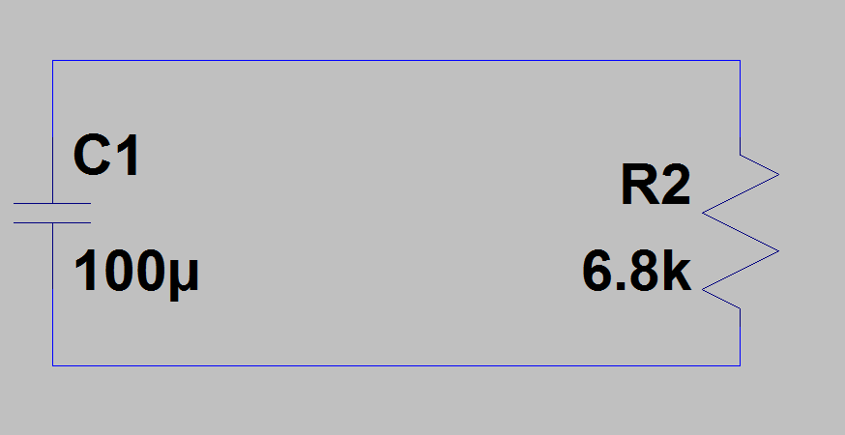

Рис 2.2 Схематична схема розряду конденсатора

Конденсатор почне розряджатись

Ir= - Ic бо в самому конденсаторі струм тече від мінуса до плюса, а в схемі струм тече від плюса до мінуса.

$$Ic=\frac{C*dUc}{dt}=-\frac{Uc}{R}$$

$$\int{\frac{dUc}{Uc}}=-\int{\frac{dt}{RC}}$$

$ln(Uc)=-\frac{t}{RC}+ln(const)$ (3)

В даному датчику конденсатор починає розряджатись, коли він досягає 2/3 від напруги живлення. Отже маємо такі початкові умови при $t=0; Uc=\frac{2Ucc}{3}$

$$ln(\frac{2Ucc}{3const})=0$$

Виразивши const отримаємо

$$const=\frac{2Ucc}{3}$$

Підставивши const в 3 отримаємо

$$ln(Uc)=-\frac{t}{RC}+ln(\frac{2Ucc}{3})$$

Виразивши t отримаємо

$$t=-RCln(\frac{3Uc}{2Ucc})$$

Конденсатор буде розряджатись до 1/3 від напруги живлення. Знаючи це отримаємо формулу тривалості розряду конденсатора від 2/3 до 1/3 від напруги живлення.

$$t=-RCln(0.5)$$

Підставивши номінали R=R2=6.8кОм, та С1=100мкФ, отримаємо t=471.24мс. Це тривалість неактивного рівня на виході.

Тепер можемо розрахувати частоту та коефіцієнт заповненості

$$f=\frac{1}{T}=\frac{1}{0.540+0.471}=\frac{1}{1.011}=0.99Гц$$

$$D=\frac{tакт}{T}=\frac{0.540}{1.011}=0.53$$

Що повністю задовольняє поставлені у вступі задачі.